考 试 情 况 分 析 表
课程  名称 |  |  | 考试日期 |  |  | 考试地点
主讲  教师 |  |  | 考试班级  考试人数 |  |  | 考试形式 | □开卷 □闭卷 □笔试  □面试 □机考 □论文  □实践活动 □其他
成 绩 分 布 情 况
分 数 |  | 100-90 | 89-80 |  | 79-70 | 69-60 |  | 不及格
人 数
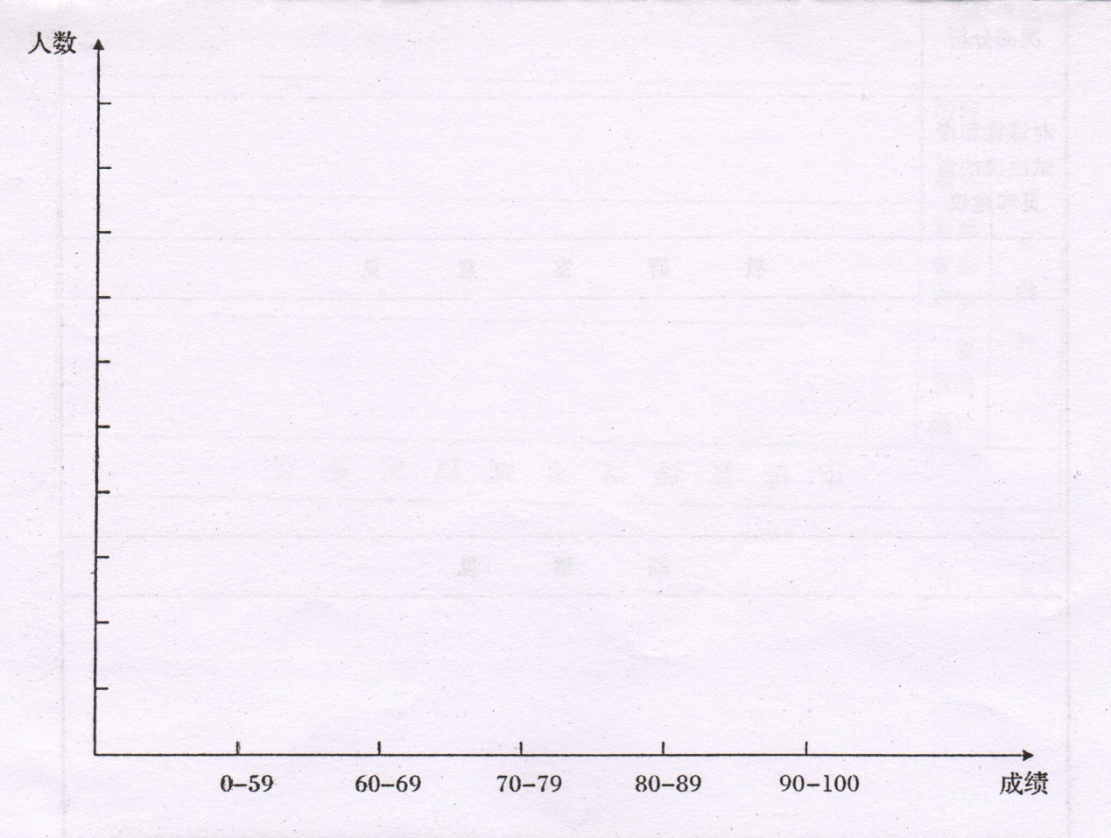

注：纵轴请任课教师根据上课人数自行确定。

主 讲 教 师 对 考 试 情 况 分 析
试  卷  分  析 | 试题涵盖量
 | 试卷难易程度
试题
结构
对学生知识掌握情况的分析
对课程和考试改进的意见和建议
基层教学组织意见
负责人签字： 年 月 日
院（教学部）意见
负责人签字： 年 月 日
基层教学组织：教研室、教学团队、课程组、系、实验教学中心等。

